モーターの回る向きを調べる

予想してみよう

かん電池の向きとモーターの回る向きにはどんな関係があるでしょうか。
かん電池の向きを変えると，モーターの回る向きは＿＿＿＿＿＿＿＿＿＿＿＿＿＿＿＿＿

実 験

けん流計をつかって，かん電池の向きとモーターの回る向きの関係を調べてみましょう。

結 果

実験の結果を下の表にまとめましょう。
かん電池の向きとモーターの回る向き  ※（ ）の中にプロペラの回る向きを〇印でかきましょう。 | けん流計のはりの向き  ※はりのいちをかきましょう。
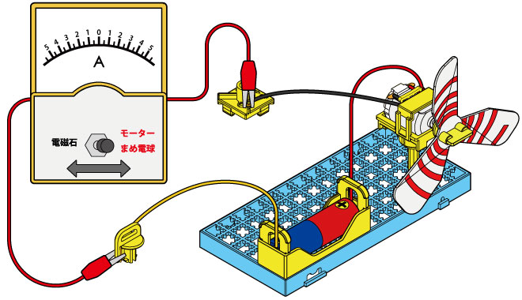  ＋極  －極  （ ）  （ ） | 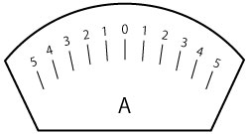
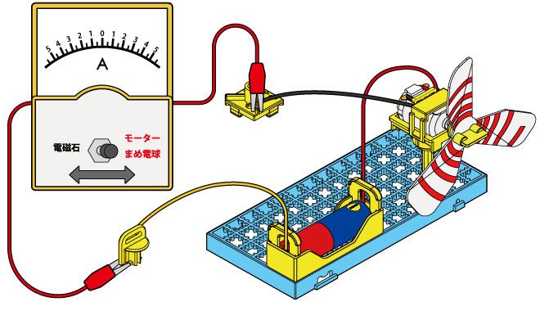
－極
＋極
（ ）
（ ）

学習のまとめ

回路をつくると，かん電池の（ ）からモーターを通り，（ ）
へ電気が流れる。この電気の流れのことを（ ）という。かん電池の向き
を変えると，（ ）の向きが変わり，モーターの回る向きが変わる。

